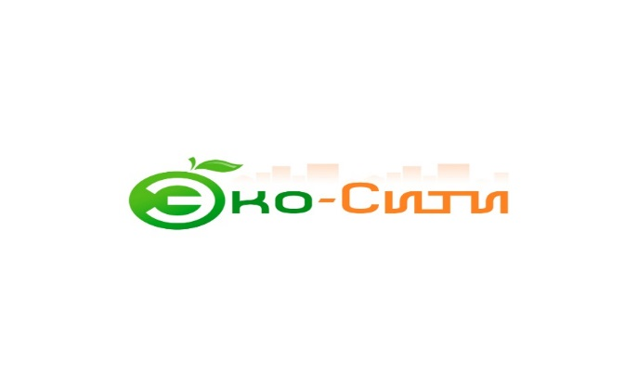
Директору ООО «Эко-Сити» Фурсину А.Ю.
355035, г. Ставрополь, проспект Кулакова, 13

от _______________________________________
адрес: ____________________________________
__________________________________________
тел.
эл. адрес: ______________________________
№ л/с СГРЦ Лицевой счет №
№ договора 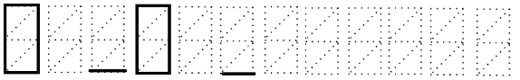
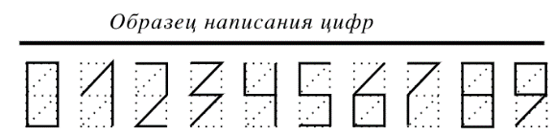
заявление

Прошу предоставить скидку на услуги по обращению с твердыми коммунальными отходами
Ф.И.О. льготника(ов) | Категория льготника
относящегося к льготной категории:

- Участники, инвалиды Великой Отечественной войны, труженики тыла
- Узники концлагерей
- Жители блокадного Ленинграда
- Герои Советского Союза
- Герои Социалистического Труда и полные кавалеры ордена Славы
- Граждане, достигшие 80 летнего возраста
- Инвалиды 1 группы
- Дети-инвалиды и инвалиды с детства

- Инвалиды 2 группы
- Граждане, достигшие 70 летнего возраста

- Многодетные семьи, имеющие трех и более детей, не достигших 18 летнего возраста (на каждого члена семьи).

Копии документов, подтверждающих скидку, прилагаю.
Информацию о результатах рассмотрения заявления прошу сообщить:
по тел. ______________________________ или эл. почте _____________________________
 | Дата |  | Подпись заявителя

СОГЛАСИЕ
на обработку персональных данных

___________________________ «____»___________ ____г.
(населенный пункт)

Я, __________________________________________________________________________________________,
(фамилия, имя, отчество субъекта персональных данных)
(далее – субъект персональных данных) в соответствии с п. 4 ст. 9 Федерального закона от 27.07.2006 № 152-ФЗ «О персональных данных», зарегистрирован___ по адресу: ____________________________________________________________________________________________,
документ, удостоверяющий личность: ___________________________________________________________
(наименование и номер основного документа сведения о дате выдачи документа и выдавшем его органе)
____________________________________________________________________________________________________________________________________________________,

в целях заключения и исполнения договора на оказание услуг по обращению с твердыми коммунальными отходами, стороной которого является субъект персональных данных, свободно, своей волей и в своем интересе даю согласие обществу с ограниченной ответственностью «Эко – Сити» (ОГРН 1112651035463) находящемуся по адресу: 356203, РФ, Ставропольский край, Шпаковский район, хутор Нижнерусский, ул.Карьерная, 2 (далее – Региональный оператор) на обработку (любое действие (операцию) или совокупность действий (операций), совершаемых с использованием средств автоматизации или без использования таких средств с персональными данными, включая сбор, запись, систематизацию, накопление, хранение, уточнение (обновление, изменение), извлечение, использование, передачу (распространение, предоставление, доступ), обезличивание, блокирование, удаление, уничтожение), а также передачу в случае необходимости третьей стороне для осуществления вышеуказанных целей и осуществление Региональным оператором иных действий с учетом действующего законодательства РФ в отношении следующих моих персональных данных:
- фамилия, имя, отчество (при наличии), дата и место рождения, гражданство;
- адрес регистрации и фактического проживания;
- паспорт удостоверяющий личность гражданина Российской Федерации (серия, номер, кем и когда выдан);
- номер телефона;
- идентификационный номер налогоплательщика.

Настоящее согласие действует со дня его подписания и до дня его отзыва в письменной форме.

Субъект персональных данных:

_________________________/________________________________________________________________
(подпись) (Ф.И.О. полностью)

